等高与不等高基础大放脚示意图
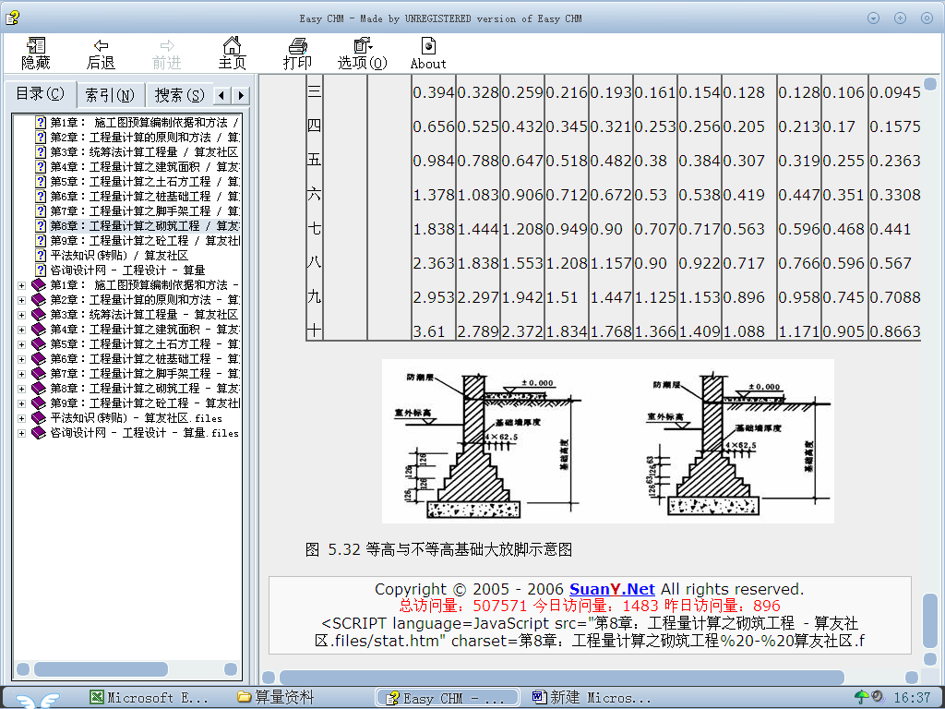

等高、不等高砖基础大放脚折加高度和大放脚增加断面积表
放脚  层数 | 折加高度（ m） |  |  |  |  |  |  |  |  |  |  |  | 增加断面
放脚  层数 | 1/2砖  (0.115) |  | 1砖  (0.24) |  | 1.5砖  (0.365) |  | 2砖  (0.49) |  | 2.5砖  (0.615) |  | 3砖  (0.74) |  | (m 2 )
放脚  层数 | 等高 | 不等高 | 等高 | 不等高 | 等高 | 不等高 | 等高 | 不等高 | 等高 | 不等高 | 等高 | 不等高 | 等高 | 不等高
一  二  三  四  五  六  七  八  九  十 | 0.137  0.411 | 0.137  0.342 | 0.066  0.197  0.394  0.656  0.984  1.378  1.838  2.363  2.953  3.61 | 0.066  0.164  0.328  0.525  0.788  1.083  1.444  1.838  2.297  2.789 | 0.043  0.129  0.259  0.432  0.647  0.906  1.208  1.553  1.942  2.372 | 0.043  0.108  0.216  0.345  0.518  0.712  0.949  1.208  1.51  1.834 | 0.032  0.096  0.193  0.321  0.482  0.672  0.90  1.157  1.447  1.768 | 0.032  0.08  0.161  0.253  0.38  0.53  0.707  0.90  1.125  1.366 | 0.026  0.077  0.154  0.256  0.384  0.538  0.717  0.922  1.153  1.409 | 0.026  0.064  0.128  0.205  0.307  0.419  0.563  0.717  0.896  1.088 | 0.021  0.064  0.128  0.213  0.319  0.447  0.596  0.766  0.958  1.171 | 0.021  0.053  0.106  0.17  0.255  0.351  0.468  0.596  0.745  0.905 | 0.0158  0.0473  0.0945  0.1575  0.2363  0.3308  0.441  0.567  0.7088  0.8663 | 0.0158  0.0394  0.0788  0.126  0.189  0.2599  0.3465  0.4411  0.5513  0.6694

等高：
大放脚断面面积S=(a+1)b×ah=0.0625(a+1)×0.126·a
式中：a为层数；h为每层高度；b为每层外放宽度。
折加高度（米）=大放脚断面面积（平方米）÷墙基厚度（米）
不等高：
大方脚断面面积：
当错台数为偶数时：S偶=a·b×〔a/2(h1＋h2)〕=0.0625·a×〔0.0945·a＋0.126〕
当错台层数位奇数时：S单=（a+1）b×〔1/2（a-1）×（h1+h2）+h2〕=0.0625·（a+1）×〔0.0945·（a-1）+0.126〕
式中：a为层数；h1、h2为不等高层数的二个高度；b为每层外放宽度。
折加高度（米）=大放脚断面面积（平方米）÷墙基厚度（米）
自己归纳记忆公式：
等高大放脚增加面积：
- ０６２５×０．１２６×大放脚层数×（大放脚层数＋１）
不等高大放脚增加面积：
当大放脚为偶数时：０．０６２５×层数×（０．０９４５×层数＋０．１２６）
当大放脚为奇数时：０．０６２５×（层数＋１）×〔０．０９４５×（层数－１）＋０．１２６〕

